LAMPIRAN
Pedoman Wawancara
- Pendeta/Majelis Gereja
- Apa yang bapak/ibu pahami mengenai Pendampingan Pastoral ?
- Bagaimana pemahaman bapak/ibu tentang Tomebaba' ?
- Bagaimana cara bapak/ibu melakukan pendampingan pastoral
bagi keluarga yang mengalami dampak dari ritual tomebaba' 2
- Bagaimana pemahaman bapak/ibu mengenai pelaksanaan ritual
tomebaba' dalam kekristenan ?
- Warga Jemaat
- Bagaimana pemahaman bapak/ibu mengenai tomebaba' ?
- Bagaimana pelaksanaan ritual tomebaba' dalam kekristenan ?
a Sejauh mana peran hamba Tuhan dalam memberikan
pendampingan pastoral bagi warga yang sakit akibat ritual
tomebaba'?
- Keluarga/Pelaku
a. Menurut Bapak/ibu apakah hamba Tuhan sudah menjelasakan
tentang kesembuhan warga jemaat ketika sudah melaksanakan
tomebaba' ?
b. Apakah hamba Tuhan sejauh ini sudah melaksanakan
pendampingan pastoral bagi bapak ibu ?
73

74
- Apa yang dirasakan bapak/ibu sebelum dan sesudah
melaksanakan ritual tomebaba' ?
- Seperti apa yang bapak/ibu rasakan akibat ritual tomebaba' ?
- Apa yang bapak/ibu pahami tentang tomebaba' ?

Nama | : Janwar
NIRM | : 2220196433
Jurusan | : Teologi
Program Studi | : Pastoral Konseling
Yang akan meneliti tentang: Pendampingan Pastoral Dalam Pelaksanaan Ritual
Tomebaba’ Di Jemaat Cabang Anggur Sepang, Klasis Sesenapadang.
Demikian permohonan ini, atas perhatian dan kerjasama yang baik diucapkan terima
kasih. Tuhan memberkati.
a.n. Rektor
Dekan, '
Tembusan:
1. Rektor IAKN Toraja di Tana Toraja
2. Koordinator Program Studi Pastoral Konseling IAKN Toraja di Tana Toraja

Nama | : JANWAR
Nirm | : 2220196433
Jurusan | : Pastoral Konseling
Tempat / Tanggal Lahir : Sepang, 12 Januari 1999
Benar bahwa yang bersangkutan telah melaksanakan penelitian di Gereja Toraja Mamasa Jemaat Cabang
Anggur Sepang selama 5 (lima) hari, dengan judul Pendampingan Pastoral Dalam Pelaksanaan Ritual
Tomebaba
Demikian Surat Keterangan ini kami buat dan di berikan kepada yang bersangkutan untuk dipergunakan
sebagaimana mestinya.
Dikeluarkan di: Sepang
Pada Tanggal: 15 April 2022
BADAN PEKERJA MAJELIS JEMAAT CABANG ANGGUR SEPANG
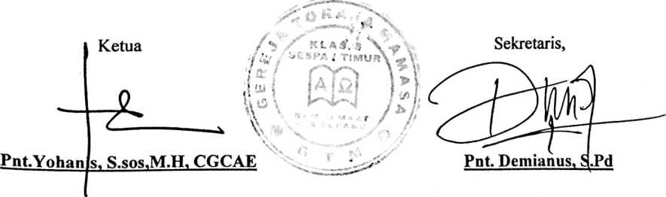



PERPUSTAKAAN IAKN TORAJA
Jl. Poros Makale-Makassar KM 12 Mengkendek
SURAT KETERANGAN BEBAS PUSTAKA
Dengan ini menerangkan bahwa
Nama
NIP/NIM/NIS
No Anggota
JANWAR
:2220196433
:0003766
Menurut catatan kami tidak memiliki pinjaman pustaka ataupun denda di
PERPUSTAKAAN IAKN TORAJA. Surat keterangan ini dikeluarkan untuk keperluan

: Yudisum, Wisuda dan Akademik .
Demikian Surat Keterangan ini dibuat untuk dapat dipergunakan sebagaimana
mestinya.
Tana Toraja, 04 Juli 2022
Penang ‘g jawab Perpustakaan

ANDARIAS MANTING, S.Th.
Kepala U PT Perpustakaan



KEMENTERIAN AGAMA

INSTITUT AGAMA KRISTEN NEGERI

(IAKN) TORAJA
J L. Poros Makale-Makassar Km 11,5 Tlp/Fax. ( 0423 ) 24620, 24064 Mengkendek 91071
Email: Makntoraja tf vahoo,con>

SURAT KETERANGAN BEBAS TUNGGAKAN
Yang Bertanda Tangan dibawah ini:
Nama : Adolfina Mallio, SE
NIP : 197004252005012005
Jabatan : Bendahara Penerima
Menerangkan:
NAMA : Janwar
NIRM : 2220196433
Telah melakukan pembayaran sampai dengan semester Genap 2021/2022 (Januari s.d. Juni
2022) dan tidak mempunyai tunggakan keuangan.
Demikian Surat Keterangan ini untuk digunakan sebagaimana mestinya.
a,
TanaToraja, 27 Juli 2022
Bendahara Peneifti
A /
Ado fma Mallio, SE
NIP.l97004252005012005

Nama |  | : Janwar
Nirm |  | : 2220196433 —  1
Jurusan |  | : Pastoral Konseling
Judul Skripsi |  | : Pendampingan Pastoral Dalam Pelaksanaan Ritual  Tomebaba' Di Gereja Toraja Mamasa Jemaat Cabang  Anggur Sepang.
Pembimbing 1 |  | : Dr Ismail Banne Ringgi' .M_{z} Th
No | Hari/Tanggal |  | Materi/Bab yang  dikonsultasi | Cacatan/Solusi dari Dosen  Pembimbing | Tanggal setor  perbaikan | Paraf  Pembim  bing
1. | Kamis  07 April 2022 |  | Bab II/UI | > Merevisi Judul  > Menyusun ulang  landasan teori  > Koreksi pedoman  wawancara | 18 April 2022
2. | Senin  18 April 2022 |  | Bab IV | • Penyusunan poin  perpoin pada bab iv  • Penambahan hasil  wawancara, hasil  observasi, teori dan  analisis data  • Koreksi pengetikan  kata | 20 April 2022 | I
3. | Rabu  20 April 2022 |  | BabIV/V | • Revisi hasil penelitian  • Gambaran umum  lokasi penelitian | 25 April 2022

